**Лабораторна робота № 3**

**Тема:** дослідження ємнісного вимірювального перетворювача.

**Мета роботи:** вивчити принципи побудови і функціонування ємнісних вимірювальних перетворювачів, досліджувати електричні схеми ємнісних датчиків в середовищі Electronics Workbench.

**Хід роботи**

1. Керуючись формулою С = εεоS/δ, в схемі, включити ємнісний ВП (С1) таким чином, щоб отримати лінійну характеристику перетворення.
2. Використовуючи формулу U0 = Ui ∙ (С1C2) (1+С3/С4) / (1+С1/С12) (1+С2/С12), досліджуйте (з перевіркою на моделі) залежність функцій перетворення від ємності конденсатора С3.

**Виконання роботи**

* 1. Короткі теоретичні відомості про ємнісні перетворювачі.

Принцип дії вимірювальних ємнісних перетворювачів (надалі ВП і датчиків) заснований на зміні ємності конденсатора при впливі вхідної величини, яку перетворюють, на один з його конструктивних параметрів відповідно до формули:



де ε - відносна діелектрична проникність діелектрика; εо = 8,85·10-12 Ф/м - електрична постійна; S - площа перекриття пластин, м2 ; δ - товщина діелектрика або відстань між пластинами, м. Похибка ємнісних ВП, що визначається впливом температури і вологості, в значній мірі залежить від оптимального вибору конструкційних матеріалів і можливостей герметизації.

Переваги ємнісних ВП: простота конструкції, малі розміри і маса, висока чутливість і роздільна здатність, відсутність рухомих струмознімальних контактів, висока швидкодія, можливість функціонального перетворення за рахунок відповідного вибору форми електродів, практично повна відсутність впливу на об'єкт контролю.

Недоліки ВП: порівняно низький рівень вихідного сигналу, нестабільність характеристик при зміні параметрів навколишнього середовища, вплив паразитних ємностей.

* 1. Керуючись формулою з пункту 5.1, включаю ємнісний перетворювач таким чином, щоб отримати лінійну характеристику перетворення.
     1. Для початку проведемо дослід на схемі з використанням інвертуючого ОП та кондесатором (елементом подільника в колі зворотного зв’язку).

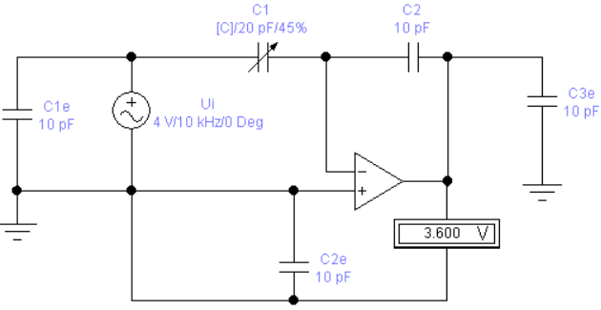

Рис. 3.2.1. Схема ВП з використанням

інвертуючого ОП та конденстором

Конденсатори С1е, С2е, С3е імітують ємності елементів схеми щодо екранів або ліній зв'язку та практично не впливають на результат вимірювання. Вихідна напруга на схемі:

U0 = Ui∙C1/C2

Проведемо розрахунок для перевірки роботи схеми:

U01 = (4*9*10-12)/ 10*10-12 = 3,6 В

Проведемо 4 додаткових розрахунки при різних Ui для отримання характеристики цього перетворювача та побудуємо графік на отриманих даних.

U02 = (4*11*10-12)/ 10*10-12 = 4,4 В

U03 = (4*13*10-12)/ 10*10-12 = 5,2 В

U04 = (4*15*10-12)/ 10*10-12 = 6 В

U05 = (4*17*10-12)/ 10*10-12 = 6,8 В

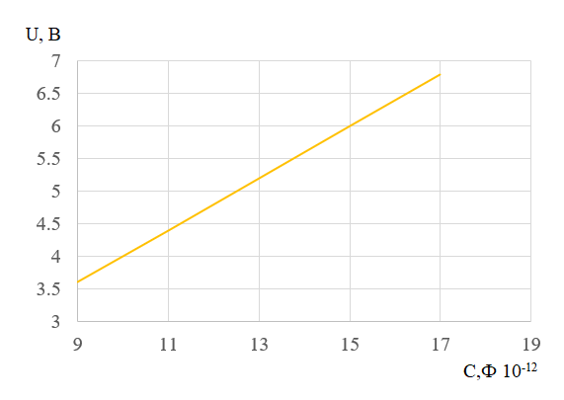

Рис. 3.2.2. Характеристика ВП з використанням

інтегруючого ОП та конденсатора

* + 1. Проведемо дослід на схемі з використанням інвертуючого ОП та кондесатором (елементом подільника в колі зворотного зв’язку).

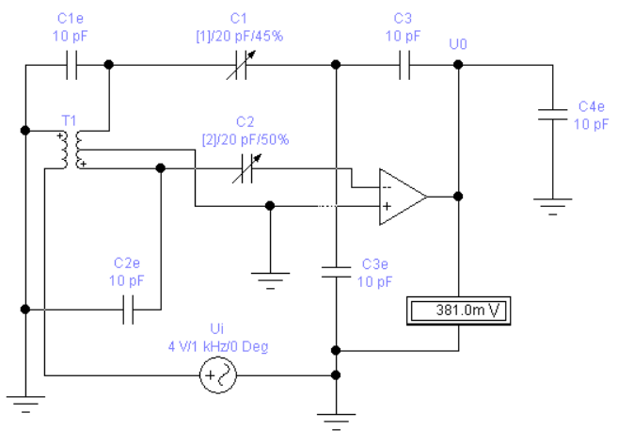

Рис. 3.2.3. Схема ВП на базі

підсумовуючого підсилювача з живленням

двохполярною напругою трансформатора

Наведені на схемі паразитні ємності С1е ... С4е із зазначених вище причин не впливають на роботу ВП.

Вихідна напруга на схемі:

U0 = Ui∙(С2-C1)/С3.

Проведемо розрахунок для перевірки роботи схеми:

U01 = 4*(10*10-12 - 9*10-12)/ 10*10-12 = 400 мВ

Проведемо 4 додаткових розрахунки при різних Ui для отримання характеристики цього перетворювача та побудуємо графік на отриманих даних.

U02 = 4*(12*10-12 - 10*10-12)/ 10*10-12 = 800 мВ

U03 = 4*(14*10-12 - 11*10-12)/ 10*10-12 = 1,2 В

U04 = 4*(16*10-12 - 12*10-12)/ 10*10-12 = 1,6 В

U05 = 4*(18*10-12 – 13*10-12)/ 10*10-12 = 2 В

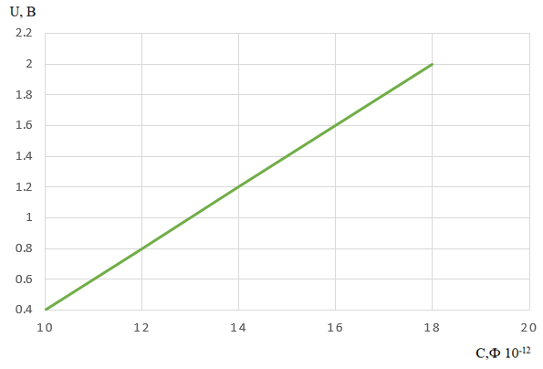

Рис. 3.2.4. Характеристика ВП на базі

підсумовуючого підсилювача з живленням

двохполярною напругою трансформатора

З досліду цих перетворювачів я дійшов висновку, що наведені у пунктах 3.2.1 та 3.2.2 обидва мають лінійні характеристики. Недоліком другої є незначна похибка, неможливість заземлення ВП, що потрібно на практиці.

* 1. Використовую формулу U0 = Ui ∙ (С1C2) (1+С3/С4) / (1+С1/С12) (1+С2/С12), досліджую залежність перетворення від ємності конденсатора С3.

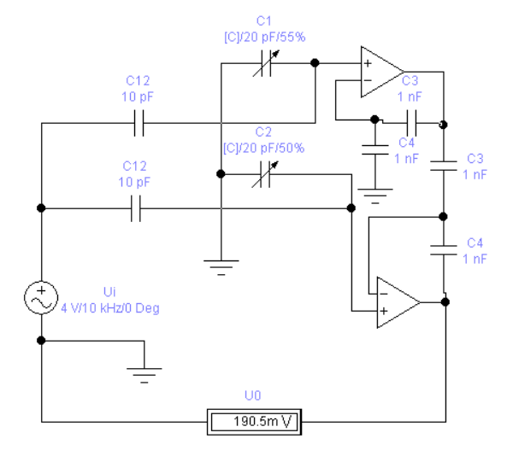

Рис. 3.3.1 Схема мостова ВП з використанняи

диференціального підсилювача на двох ОП

Перевіряємо правильність показів схеми і звіряємо з розрахунковими:

U0 = 4(20·0,55-20·0,5)(1+1/1)/(1+20·0,55/10)(1+20·0,5/10) = 0,19047 В

Результати збігаються, отже схема зібрана правильно, далі виконую 4 додаткових, щоб визначити залежність перетворення від ємності конденсатора С3 , виміри заношу до таблиці.

Таблиця 5.1

|  |  |
| --- | --- |
| **Значення С3 , Ф*10-9** | **Значення U0, В** |
| 3 |  |
| 5 |  |
| 7 |  |
| 9 |  |

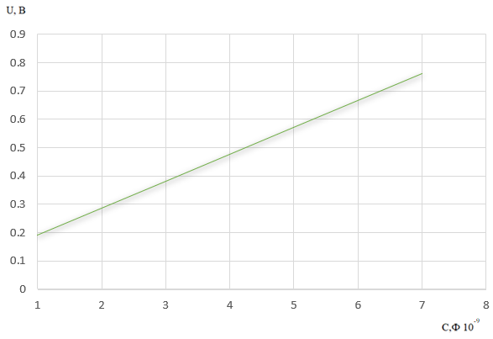

Рис. 3.3.2 Графік залежності перетворення

від ємності конденсатора С3.

Ще один варінт включення диференціального ВП з можливістю заземлення потрібної пари електродів.

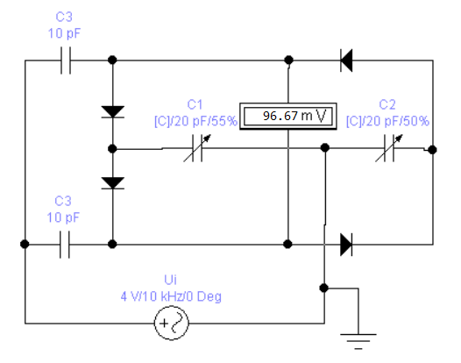

Рис. 3.3.3 Схема включення ВП

ємнісних датчиків по мостовій схемі

Являє собою по суті мостовий випрямляч на діодах VD1...VD4, в одну діагональ якого включений ємнісний ВП на С1, С2, а до другої діагоналі через конденсатори С3 підключено джерело вимірювальної напруги Ui, при кожному напівперіод якого відкривається відповідна пара діодів - VD1, VD4 або VD2, VD3.

При цьому кожен з конденсаторів C3 з'єднується послідовно, то з ємністю C1, то з ємністю C2 перетворювача. При порушенні рівності ємностей С1 і С2 струми через конденсатори С3, що протікають в позитивному і негативному напрямках, будуть не рівні між собою, в результаті чого на цих конденсаторах формується постійна напруга, величина якої визначається наближеним співвідношенням:

U0 = Ui∙(С1-C2)/(С1+С2+2·С1·С2/С3).

U0 = 4(20·0,55-20·0,5)/(20·0,55+20·0,5+2·20·0,55·20·0,5/10) = 0,093 В

**Висновок:** на цій лабораторній роботі було проведено дослідження різних схем включення ємнісних ВП досліджено їх принцип роботи, побудовано характеристики та визначено, які перетворювачі є кращими від інших.